中国古代数学家——李善兰
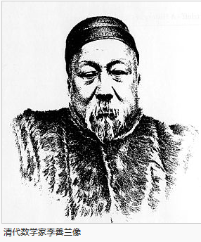
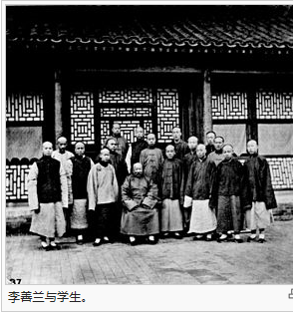
李善兰(1811.1.2—1882.12.9)中国清代数学家、天文学家、翻译家和教育家。原名心兰，字竞芳，号秋纫，别号壬叔，浙江海宁县硖石镇人。李善兰自幼酷爱数学，10岁时读《九章算术》。15岁时读了欧几里得《几何原本》前6卷。以后又寻阅各种数学书籍，逐渐学懂了李冶的《测圆海镜》、戴震的《勾股割圆记》等数学名著。经常与数学家顾观光、张文虎、汪曰桢、戴煦、罗士琳及徐有壬等人进行学术交往，时有心得，辄复著书，1845年前后发表了具有解析几何思想和微积分方法的研究成果——“尖锥术”。1852—1859年，李善兰在上海墨海书馆与英国传教士、汉学家伟烈亚力等人合作翻译出版了《几何原本》后9卷，以及《代数学》、《代微积拾级》、《谈天》、《重学》、《圆锥曲线说》、《植物学》等西方近代科学著作，又译《奈端数理》(即牛顿《自然哲学的数学原理》)4册(未刊)，这是解析几何学、微积分学、哥白尼日心说、牛顿力学、近代植物学传入中国的开端。在译书工作中，李善兰创造了许多科学名词。今天我们经常用到的“代数”、“常数”、“函数”、“变数”、“微分”、“积分”、“切线”、“法线”、“渐近线”等都出自他的手。19世纪60年代，“洋务运动”兴起，他先后在徐有壬、曾国藩军中做幕僚，从事有关的科技学术活动。1867年在南京整理出版了他过去的各种天算著作，定名为《则古昔斋算学》，其中包括《方圆阐幽》、《弧矢启秘》、《对数探源》、《垛积比类》、《四元解》、《麟德术解》、《椭圆正术解》、《椭圆新术》、《椭圆拾遗》、《火器真诀》、《对数尖锥变法释》、《级数回求》和《天算或问》等13种24卷。其中《垛积比类》4卷是李善兰最出色的著作之一，书中包含着不少独特的创造，例如引入了著名的李善兰恒等式。1866年，随着洋务运动的发展，北京同文馆增设天文、算学、化学等学科，请李善兰就任天文算学总教习。他于1868年到任，直至逝世，从事数学教育十余年。其间审定了《同文馆算学课艺》、《同文馆珠算金鍼》等数学教材，培养了一大批数学人才，是近代中国数学教育的鼻祖。他的重要数学著作还有《考数根法》、《粟布演草》、《测圆海镜解》和《九容图表》等。《考数根法》撰成于1872年，是我国最早的素数论专著。在判别一个自然数是否为素数时，李善兰证明了著名的费马素数定理，并指出了其逆定理不真。
李善兰生性落拓,潜心科学,淡于利禄。晚年官至三品，授户部正郎、广东司行走、总理各国事务衙门章京等职，但他从来没有离开过同文馆教学岗位，也没有中断过科学研究特别是数学研究工作。他的数学著作，除《则古昔斋算学》外,尚有《考数根法》、《粟布演草》、《测圆海镜解》、《九容图表》，而未刊行者，有《造整数勾股级数法》、《开方古义》、《群经算学考》、《代数难题解》等。[1
拓展阅读：
①“尖锥术”：尖锥术理论主要见于《方圆阐幽》（又称《方园阐幽》）、《弧矢启秘》、《对数探源》三种著作,成书年代约为1845年,当时解析几何与微积分学尚未传入中国。李善兰创立的“尖锥”概念，是一种处理代数问题的几何模型，他对“尖锥曲线”的描述实质上相当于给出了直线、抛物线、立方抛物线等方程。他创造的“尖锥求积术”，相当于幂函数的定积分公式和逐项积分法则。他用“分离元数法”独立地得出了二项平方根的幂级数展开式。结合“尖锥求积术”，得到了的无穷级数表达式。
②李善兰恒等式：为组合数学中的一个恒等式，由中国清代著名数学家李善兰先生于1859年在《垛积比类》一书中首次提出，因此得名。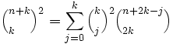其中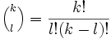
现代代数学证明李善兰恒等式的常见方法有母函数法、差分法、组合替代法。

